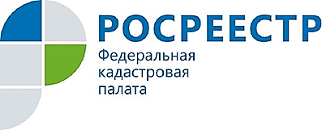
Горячие линии Кадастровой палаты
в мае

20-24 мая специалисты Кадастровой палаты проведут четыре горячих линии.Звонки будут приниматься по номеру телефона 8 (4712) 72-40-01.
20мая 2019 года с 10.00 до 12.00состоится горячая линия по вопросам оказания Кадастровой палатой консультационных услуг в сфере оборота недвижимости.
21мая 2019 года с 10.00 до 12.00 жители региона смогут узнать о способах получения невостребованных документов по результатам оказания услуг в сфере кадастрового учета и регистрации прав. Это документы, которые не были получены заявителями в назначенные сроки в офисах МФЦ и по истечении 30 дней были переданы в архив Кадастровой палаты.
22мая 2019 годас 10.00 до 12.00заместитель начальника отдела обеспечения ведения ЕГРН – Жогова Марина Владимировна ответит на вопросы гражданпо процедуре кадастрового учета земельных участков, объектов капитального строительстваи другие интересующие вопросы в сфере ведения реестра недвижимости.
23мая2019 года с 14.00 до 16.00начальник отдела обработки документов и обеспечения учетных действий №1 Павлова Наталья Николаевна и начальник отдела обработки документов и обеспечения учетных действий №2 Сараева Татьяна Ивановна проведут горячую линию для кадастровых инженеров.
Обращаем внимание, по вопросам справочного характера граждане могут обратиться к консультанту, независимо от времени проведения горячей линии, позвонив по номеру: 8 (4712) 72-40-01 ежедневно (кроме субботы и воскресенья) с 09.00 до 18.00 с понедельника по четверг и с 09.00 до 17.00 в пятницу.

